ГБОУДОД Дом детского творчества Центрального района Санкт-Петербурга
«Фонтанка-32»

МЕТОДИЧЕСКАЯ РАЗРАБОТКА

по открытому занятию образовательной программы
дополнительного образования детей
«ДОРОЖНЫЙ ПАТРУЛЬ 555»
для учащихся 12-14 лет

Автор: Змиевская Марина Владимировна
Педагог дополнительного образования

Санкт-Петербург
2014

Пояснительная записка
Травматизм на дорогах - это проблема, которая беспокоит людей во всех странах мира. Одной из проблем дорожно-транспортного травматизма является попадание детей в ДТП.
Для предупреждения роста детского дорожно-транспортного травматизма необходимо обучение детей школьного возраста правилам безопасного поведения на улице и формирование у них специальных навыков.
Уже с раннего возраста у детей необходимо воспитывать сознательное отношение к Правилам дорожного движения, которые должны стать нормой поведения каждого культурного человека. Правила дорожного движения являются важным средством трудового регулирования в сфере дорожного движения, воспитания его участников в духе дисциплины, ответственности, взаимной предусмотрительности, внимательности. Выполнение всех требований Правил дорожного движения создает предпосылки четкого и безопасного движения транспортных средств и пешеходов по улицам и дорогам.
Изучение Правил дорожного движения существенно расширяет возможность воспитания грамотного пешехода и позволяет значительно уменьшить дорожно-транспортный травматизм среди детей, что является целью нашей работы.
Одним из способов работы с детьми по данному направлению является образовательная программа «Дорожный патруль 555». Итоговое занятие по данной программе ведется по форме телевизионной игры «Своя игра».
Цель занятия: проверка знаний у учащихся коллектива «Дорожный патруль 555».
Задачи:
- Пропаганда правил безопасного поведения на дорогах;
- Закрепление имеющихся и приобретение новых знаний ПДД;
- Воспитание умения работать в коллективе
- Развитие внимательности и наблюдательности;
- Развитие уверенности в себе.
Форма: командная игра
Продолжительность: 1 час.
Адресность
Игра адресована учащимся коллектива «Дорожный патруль 555» 6-8 класс. К игре допускаются команды по 5 человек.
Ресурсное обеспечение:
- Мультимедийное оборудование;
- Персональный компьютер.
Содержание занятия
В игре принимают участие 4 команды, задача участников игры – правильно отвечать на вопросы и тем самым набирать баллы.
Суть игры заключается в том, что команды-участники отвечают на вопросы различной стоимости, пытаясь опередить друг друга по количеству очков. Игра состоит из двух раундов.
Методом жеребьевки выбирается команда, которой дается право первого выбора вопроса. Вопрос появляется на экране и зачитывается вслух ведущим.
В случае правильного ответа стоимость вопроса прибавляется к счёту ответившей команды и участники этой команды выбирают следующий вопрос. В случае неверного ответа очки снимаются со счёта отвечавшей команды, а оставшиеся участники получают право нажать кнопку и дать свой ответ. Если на вопрос никто не отвечает, то ведущий объявляет правильный ответ, а следующий вопрос выбирает та же команда, которая выбирала и предыдущий вопрос.
Каждый раунд продолжается до тех пор, пока в нём не будут разыграны все вопросы. Команда, набравшая большее количество баллов, считается победителем.
Игра для данного занятия составлена в программе Power point и имеет возможность возврата к меню вопросов с использованием гиперссылок. Для проведения занятия требуется подготовка вопросов.
I РАУНД.
История 100.
Шофер, в первоначальном написании «шоффер», в переводе с французского языка (chauffeur) – истопник, кочегар. Почему именно так называли водителей?
Первые паровые самоходные экипажи имели топку для нагревания воды и получения пара.
История 200.
В 1907 году вышло постановление петербуржского градоначальника «О введении белой трости». К чему оно обязывало?
Постановление обязывало городовых для регулирования уличного движения использовать белый жезл.
История 300.
Первая авария, т.е. столкновение двух автомобилей, произошла в конце XIX века, а первое ДТП с человеческой жертвой зафиксировано в Лондоне в 1896 году. Что было создано для снижения возможной опасности?
Клаксоны.
Безопасность 100.
Эти элементы обладают свойством отражать световые лучи, исходящие от фар автомобилей.
Светоотражающий элемент.
Безопасность 200.
Среди автомобильных фирм первой, внедрившей ремни безопасности как обязательный элемент была шведская фирма «Вольво». В 1958 году созданы ремни на задних сиденьях. Что было установлено этой же фирмой на автомобиле в 1972 году?
Детское кресло.
Безопасность 300.
Завод «Паккард» в 1927 году первым построил полигон, где испытывают машины. Вслед за ним и другие ведущие автомобильные фирмы стали устраивать испытательные стенды, треки и прочие сооружения для изучения возможностей машины. О чем идет речь?
Crash-тест.
Дорога 100.
При приближении этих транспортных средств с включенным синим проблесковым маячком и специальным звуковым сигналом пешеходы обязаны воздержаться от перехода проезжей части, а находящиеся на ней должны уступить дорогу этим т/с и незамедлительно освободить проезжую часть.
Транспортные средства МЧС России, ФСБ, ГИБДД, ФСО и ВАИ.
Дорога 200.
Со скольки лет разрешается ехать на велосипеде по проезжей части?
С 14 лет.
Дорога 300.
В своей книге «Мастерство управления автомобилем» известный французский автомобилист писал:
«Это мужчина около 40 лет, женат; у него хорошее здоровье, хорошее зрение, он не переутомляется; он не злоупотребляет алкогольными напитками; у него нет серьезных забот ни семейного, ни служебного характера; он не агрессивен, хорошо знает ПДД.» Чей портрет описал Андре Бонн?
Хорошего надежного водителя.
II РАУНД.
Велосипед 100.
Как называется велосипед с девятью седоками?
Нониплет.

Велосипед 200.
В какой стране появились первые велосипедные дорожки?
Франция.
Велосипед 300.
В какой стране был нарисован эскиз первого велосипеда?
Италия.
Пешеход 100.
Где разрешается ожидать трамвай?
На обочине.
Пешеход 200.
В какой стране впервые установлен пешеходный светофор с вызывным устройством?
США.
Пешеход 300.
Первая женщина, нарушившая скоростной режим на дороге, была жительница…
Милан.
Автомобиль 100.
Максимальная скорость движения автомобиля в жилой зоне?
20 км/ч.
Автомобиль 200.
В какой стране были выданы первые водительские права?
Россия.
Автомобиль 300.
Кто первым построил бензиновый автомобиль?
Маркус.


Для запуска игры, в появившемся окне необходимо нажать клавишу «Только для чтения».

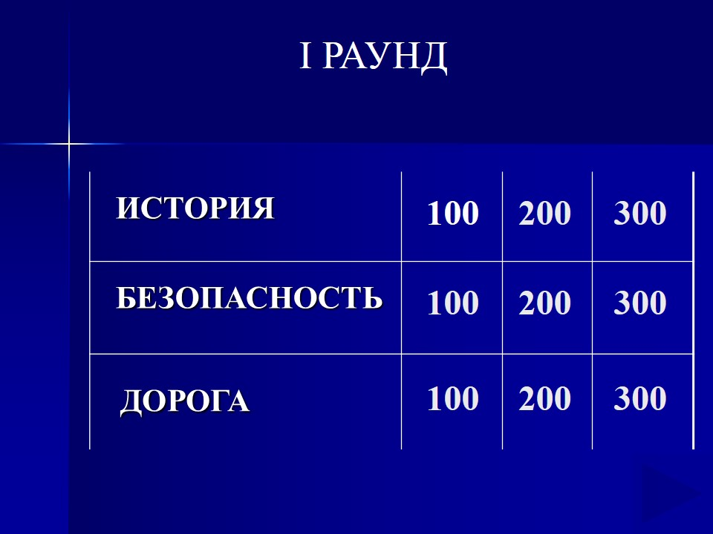
Для выбора вопроса достаточно курсором мышки нажать на стоимость той или иной темы.
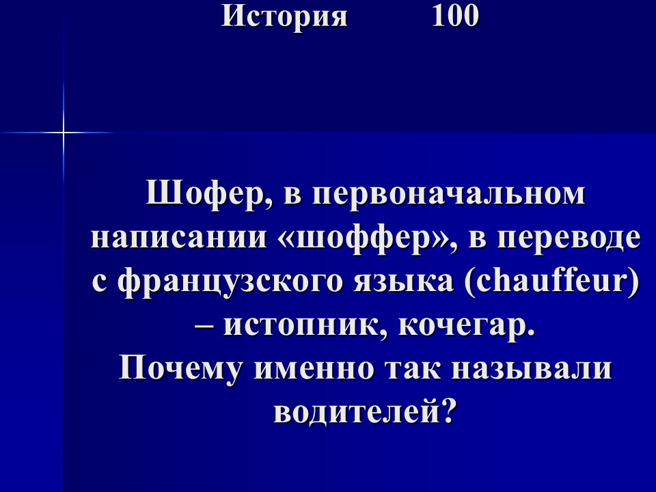
После прочтения вопроса, для проверки ответа, в левом нижнем углу необходимо нажать стрелку «Следующий слайд».

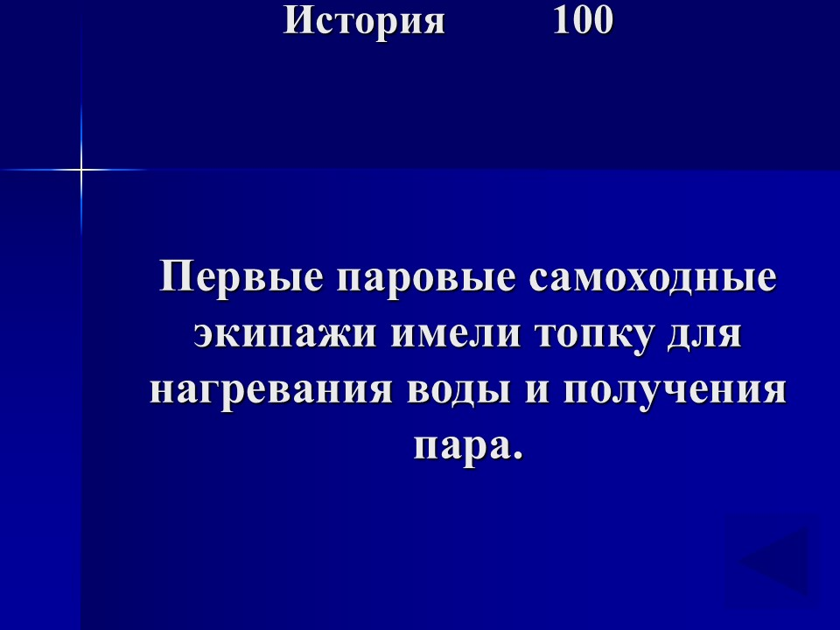
Для возврата в основное меню, нажмите большую синюю стрелку в правом нижнем углу.
